Het melken van de koe
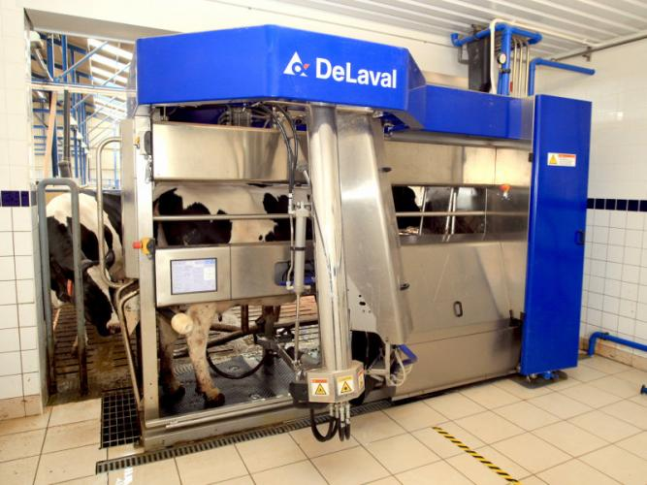

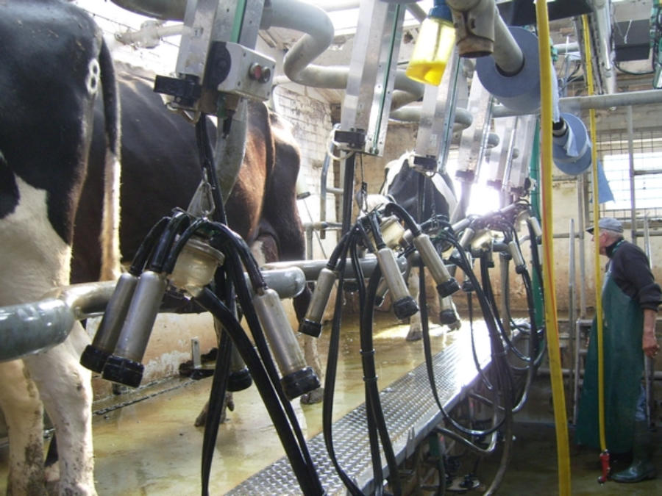

Inhoudsopgave
Pag.
- Plan van aanpak. 3
- Wat is de beste manier van melken voor de koe? 4
- Wat is een melkrobot? 5
- Wat is een melkstal? 6
- Wat is de oude traditie van melken? 7
- Hoe verzorg je de uiers? 8
- Interview 9

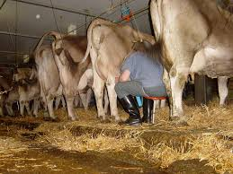

Plan van aanpak

Datum: 07-01-2019.
Naam: Jander Waaijenberg, Klas: Z2M1.
- Persoonlijk leerdoel en waarom?
Ik wil me makkelijker aan kunnen passen als iets niet lukt. Want ik word altijd een beetje boos als het anders moet.
Onderwerp en motivatie:
- Waar over gaat jou project?
Mijn project gaat over het melken van de koe.
- Waarom heb je voor dit onderwerp gekozen?
Ik hou van de boerderij en de techniek die daar in zit is ook mooi.
- Hoe kwam je hierop?
Ik had er met mijn ouders over en ik dacht eerst om het over de melkrobot te doen maar toen zij mijn moeder dat je ook het melken van de koe kon doen en dat vond ik ook wel leuk.
- Wat vinden mijn ouders van dit onderwerp?
Zij vinden dit onderwerp ook leuk omdat ze het zelf hebben voorgeteld.
- Wat wil je leren?
Ik wil eigenlijk leren hoe alles in zijn werk gaat.
Mijn hoofd-deelvragen.
Mijn hoofdvraag is: Welke manieren van melken heb je?
Deelonderwerpen:
- Wat is melken met een melkrobot?
- Wat is melken met een machine waar je het met je handen onder moet doen?
- Wat is de oude traditie van melken?
- Hoe verzorg je de uiers?

Welke manier van melken is het beste voor de koe?

Alle twee de manieren van melken is goed voor de koe. De robot daar kunnen de koeien er elk moment van de dag inlopen en hebben ze dan minder kans op uierontsteking. Dat kan de koe krijgen als de uiers vol zijn. als de uiers dan te vol zijn komt er soms melk door de spenen er al uit. Als je het in een melkstal doet dat duurt het langer voordat de koe weer gemolken kan worden. Dus heeft de koe sneller kans op uierontsteking. Maar als je in een melkstal melkt heb je weer meer contact met de koeien en zie je ook sneller of een koe uierontsteking of een andere ziekte heeft. Dus voor de koe die wil misschien het liefst in een robot zodat ze niet snel volle uiers heeft. En krijgen ze dus minder pijn aan hun uiers.
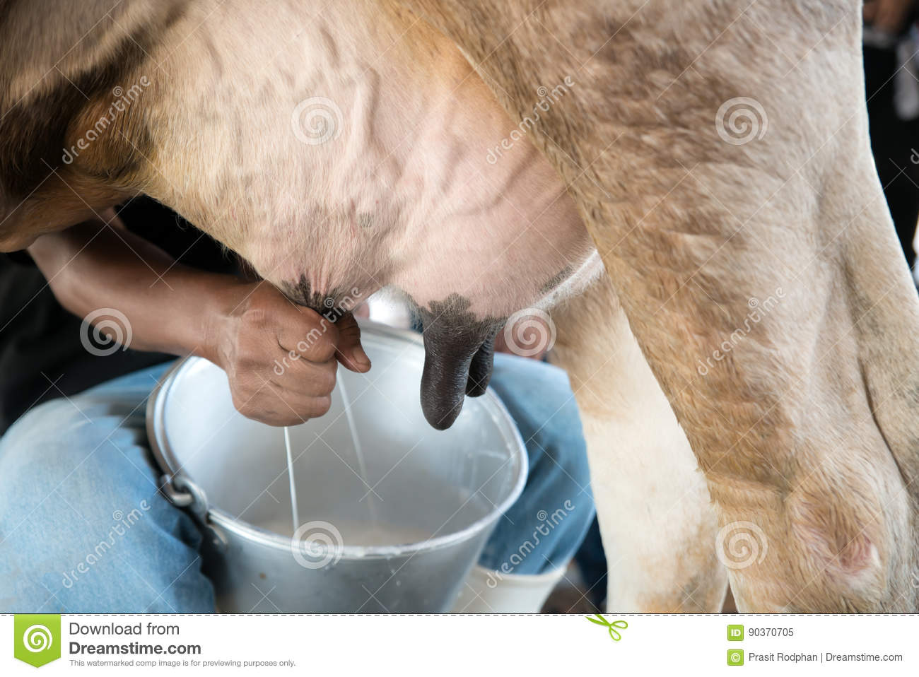
4
Wat is een melkrobot?

Een melkrobot is een robot die automatisch melkt. Hij zoekt door middel van een laser de spenen. Daarbij gebruikt die ook een soort van bak die tegen de kont van de koe aandrukt. Als de koe dan beweegt gaat die bak mee daardoor weet de laser of die veder naar de achterkant of naar de voorkant moet. De koe kan er 24 uur per dag inlopen. Alleen de koeien hebben een band met een scanner om door middel van die scanner kan de robot zien wanneer de koe voor het laatst er in is geweest. Als het kort geleden is laat de robot de koe er weer uit. Als de robot weet dat er een koe lang niet erin is geweest dan kan de boer dat zien op de computer en dan kan die ook die koe er zelf in jagen. Je kan op de computer zelf instellen hoeveel voer de koe mag. De robot slaat de melk op in een ketel waar het ongeveer 1-6 graden Celsius in is. Na drie dagen haalt de melkauto de melk op. De robot die kunnen als er problemen zijn bellen naar de telefoon die geregistreerd staat vin de computer. Je moet er dan wel gelijk naar toe ook ’s nachts. Als je dat niet doet dan kunnen de koeien niet worden gemolken. Op de robot zit ook meestal een schermpje waarop je alles kan zien ook hoeveel de koe ongeveer gaat geven en hoeveel die al heeft gegeven. Je kan daar ook zorgen dat de koe extra voer krijgt. Je kan op de computer ook instellen hoeveel kilo voer de koe mag hebben.
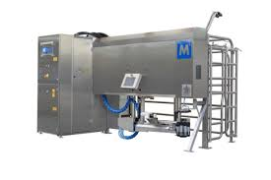
Wat is een melkstal?
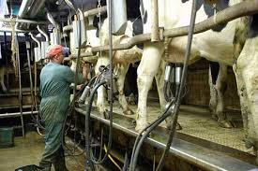
Bij deze melkmachine sta je in een kuil. Vanuit die kuil kan je precies onder de koe kijken. De koeien lopen er aan de ene kant in en krijgen dan voer. De boer die loopt dan langs de koeien en doet de spenen met een doek schoon maken zodat er geen viezigheid in de melk komt. Wand als er vieze melk in de tank komt dan krijgt de boer een boete. Hij kijkt dan ook soms of de melk wel goed is en als die dan ziet dat er verkeerde ,elk uit komt zet die een gekleurde streep op de uiers. Dan zorgt die dat alle melkstellen die onder de koe moeten in gereedheid worden gebracht. dan hangt die ze onder de koe. Dan kan de boer ook zien hoeveel de koe geeft. Ze gaan er vanzelf af. Als alle koeien klaar zijn dan laat de boer ze lopen. Je hebt ook met een moeilijk woord gezegd een Carrousel dia rond draait daarin kunnen de koeien erin lopen en als ze klaar zijn eruit.

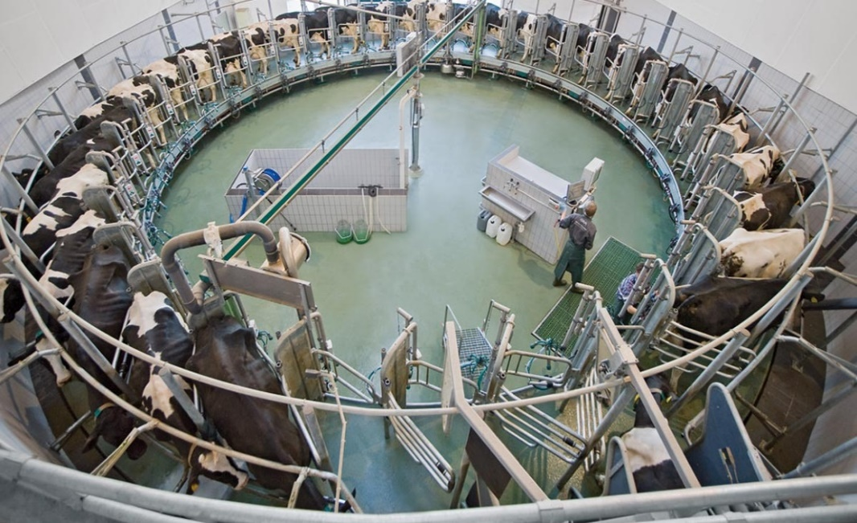
Wat is de oude traditie van melken?

Bij de oude traditie hadden ze 3 middelen nodig om de koe te melken. 1. Een emmer, 2. Een krukje waar je op kon zitten, 3. Een melkbus waar al het melk in kan. Wanneer dit begon weten we niet, de naam was vrij opmerkelijk het heet namelijk Sint Katrijn melken. Na de tweede wereldoorlog is het Sint Katrijn melken een beetje weggevaagd, waarschijnlijk kwam dit door het toenemende welvaart op het platteland. Je moest vroeg in de morgen opstaan en dan de koeien melken. De meeste boeren hadden maar weinig koeien omdat ze anders heel veel moesten melken. Als je een knecht had kon je meer koeien houden. ‘s morgens stond je dan vroeg op. Je moest het wel vaak hebben gedaan totdat je het goed kon. Je zag meestal ook dat vaders het beter en sneller konden melken dan hun zoons omdat hun sterker waren en hun hadden het vaker gedaan. Meestal was je er wel een paar uur mee bezig. Maar het valt op dat als je met de hand melkt dat je dan maar 60 liter per dag kreeg en bij de robot veel meer.
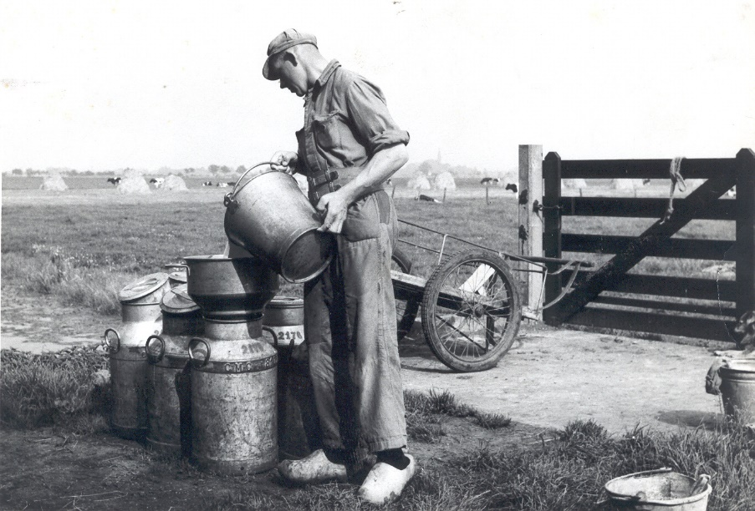
Hoe verzorg je de uiers?

Als je een robot hebt kan je in de robot een ontsmetings middel in een jerrycan doen en dan spuit de arm het op de uiers zodat de koe minder snel uierontsteking krijgt. In de zomer zijn de uiers erg gevoelig voor de felle zon. Dus als de koeien dan buiten lopen moet je ze wat vroeger naar binnen doen anders kunnen de uiers verbranden. Als je ziet dat er een wondje op zit (dat kun je het beste zien in de melkstal) dan kan je er wondspray op spuiten of je geeft de koe dan een paracetemol. Als er bij het melken poep of ander viezigheid op de uiers zit dan moet je dat met een doekje afvegen wand anders haalt de melkauto de melk niet op.
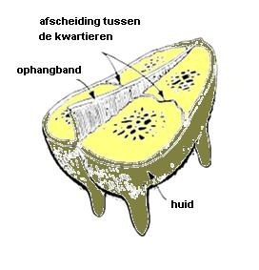
Conclusie
Engels:
I discovered that the cow there is not really a better way of milking. Wall of all, they have two already something good. Wall to the robot can be more common in the cow and then touch the udders are less full. But in the salon since you have more contact with the cows, so you discover a place faster and that is also fine. I found this project fun and I learned a lot.
Nederlands:
Ik ontdekte dat de koe er is niet echt een betere manier van melken. Wand ze hebben alle twee al iets goed. Muur aan de melkrobot kan er vaker in de koe en dan raken de uiers minder vol. Maar in de salon daar heb je meer contact met de koeien, zodat u ontdekken een plaats sneller en dat is ook fijn. Ik vond dit project leuk en ik heb veel geleerd.

Interview

- Wat denkt u wat voor de koe de beste manier is van melken?

Voor de koe is de robot beter wand dan kan die wanneer die wil er in maar bij een melkstal heb je weer meer contact en zie je sneller of de koe wat mankeert en dan kan je er ook gelijk wat aan doen en dat vind de koe ook fijn.

- Wat vindt u van een melkrobot?

Makkelijk, arbeidsverlichting, veel geld, veel onderhoud, storingsgevoelig.

- Wat vindt u een voordeel van de melkmachine?

Vaker gemolken, pens koe minder overvol door krachtvoer (dat komt doordat in een melkstal krijgen ze twee keer per dag een grote hoeveelheid dus soms teveel en bij de robot elke keer weer een klein beetje) arbeidsverlichting, flexibeler afspraken kunnen maken dus ook meer mogelijkheden in je sociale leven.

- Wat vindt u een nadeel van de melkmachine?

Storingsgevoelig, veel stroomgebruiken, veel onderhoud en geld, storing computer kan je niet zelf oplossen daar moet je een deskundige bijhalen, veel heet water en reinigingsmiddel.

- Wat vindt u van de manier van melken die jullie in Meeuwen gebruiken?

Betrouwbaar methode, je ziet de uier van de koe vaker dan met een robot, meer contact spenen schoner (wand als er poep aan zit dan dat ziet de robot niet en daar zie je dat wel dus kan je de koe gelijk ‘douche’) de kwaliteit van de melk is beter, En bij de robot blijven er soms kleine deeltjes van de melk in de leiding zitten en bij de melkstal heeft het daar ook geen tijd voor, en ook een veel minder grote investering.

- Wat vindt u van de oude traditie van melken?
Nooit net zo veel melk als robot ook al heb je net zoveel koeien omdat je met de hand snel moe word en dan krijg je niet alles er meer uit, minder inkomen door weinig koeien, en de koe vind het niet altijd fijn.

- Hoe denkt u dat je het beste de uiers kunt verzorgen?

Bij felle zon eerder naar binnen, en bij een wondje wondspray er op doen of de koe een pijnstiller geven.

